Направление
Специальное (дефектологическое) образование
Профиль
«Образование лиц с нарушением слуха»

Цель ОПОП: Теоретическая и практическая подготовка выпускников к осуществлению выбранных в данной ОПОП видов профессиональной деятельности, установленных ФГОС ВО по направлению подготовки

Требования к начальной подготовке: Лица, имеющие документ государственного образца о высшем профессиональном образовании, зачисляются по результатам вступительных испытаний, определяемых Правилами приема в РГПУ им. А. И. Герцена.

Форма обучения: очная (2 года), заочная (2,5 года)

Краткая характеристика ОПОП
Язык обучения: русский

Программы профильной части подготовки
Модуль «Методические системы образования лиц с нарушением слуха»
Дисциплины и курсы по выбору
- Методические системы обучения русскому языку
- Методические системы обучения литературе
- Общеметодические аспекты обучения детей с нарушением слуха
- Проектирование рабочих программ по учебным предметам и курсам внеурочной деятельности
Модуль «Психолого-педагогические основы реабилитации лиц с нарушением слуха»
Дисциплины и курсы по выбору
- Альтернативная и аугментативная коммуникация в реабилитации детей с нарушением слуха с комплексными нарушениями
- Актуальные проблемы сурдопедагогики
- Использование разных форм речи в учебно-воспитательном процессе школ для детей с нарушением слуха
- Дактилология и жестовая речь как специфические средства общения и обучения детей с нарушением слуха
- Инновационные подходы в современной сурдопедагогике
- Педагогические инновации в отечественной сурдопедагогике
Модуль «Технологии коррекционно-развивающего обучения детей с нарушением слуха»
Дисциплины и курсы по выбору
- Логопедическая работа со школьниками с нарушением слуха и речи
- Технологии развития слухового восприятия
- Технологии обучения устной речи
- Коррекционная работа при нарушении письменной речи у детей с нарушением слуха
- Диагностика артикуляционно-моторного развития детей с нарушением слуха
- Актуальные проблемы кохлеарной имплантаци
- Актуальные проблемы социальной адаптации детей с нарушением слуха
Модуль «Психолого-медико-педагогические проблемы образования лиц с ограниченными возможностями здоровья»
Дисциплины и курсы по выбору
- Медико-биологические основы образования лиц с ограниченными возможностями здоровья
- Психолого-педагогические проблемы образования лиц с ограниченными возможностями здоровья
Альтернативный модуль «Управление в образовании лиц с ограниченными возможностями здоровья»
Дисциплины и курсы по выбору
- Теория и практика менеджмента в образовании лиц с ограниченными возможностями здоровья
- Мониторинг качества образования лиц с нарушением слуха

ПРАКТИКИ
- Учебная практика: ознакомительная практика; научно-исследовательская работа; предметно-содержательная.
- Производственная практика: научно-исследовательская работа, педагогическая практика; стажерская; преддипломная.

Места прохождения практик. Практика студентов осуществляется с отрывом от производства на базе следующих образовательных учреждений:
ГБОУ школа-интернат №1 Выборгского района Санкт-Петербурга;
ГБОУ школа-интернат №33 Выборгского района Санкт-Петербурга;
ГБОУ школа-интернат №31 Невского района Санкт-Петербурга;
ГБОУ школа-интернат №20 Петроградского района Санкт-Петербурга;
ГБОУ школа №10 Калининского района Санкт-Петербурга (для детей с нарушениями слуха и речи);
ГКОУ Ленинградской области "Юкковская школа-интернат, реализующая адаптированные образовательные программы";

Преимущества обучения:
- применение современных инновационных методик и технологий обучения, используемых в процессе обучения: технология проектной работы; мастер-классы ведущих сурдопедагогов России (Москва, Санкт-Петербург); открытые лекции ведущих научных сотрудников ИКП РАО, профессоров и доцентов МПГУ, МГПУ г. Москва;
- применение интерактивных форм проведения занятий (семинаров в диалоговом режиме, дискуссий, деловых и ролевых игр, разбора конкретных ситуаций, вузовских и межвузовских телеконференций) в сочетании с внеаудиторной работой с целью формирования и развития профессиональных навыков обучающихся;
- выполнение выпускных квалификационных работ по заказу работодателей с перспективой трудоустройства (ГБОУ школы-интернаты №№1, 31, 20, 33 Санкт-Петербурга; ГКОУ Ленинградской области "Юкковская школа-интернат, реализующая адаптированные образовательные программы");
- возможность участия в международных научно-практических конференциях кафедры сурдопедагогики на базе РГПУ им. А.И. Герцена, НИИ ЛОР г. Санкт-Петербург; ИКП РАО, МПГУ, МГПУ г. Москва; НГПУ г. Новосибирск;
- возможность участия в студенческих проектах и молодёжных конкурсах "Моя инициатива в образовании" на базе РГПУ им. А.И. Герцена; в проектах волонтёрской помощи детям;
- возможность углубления образования на основе освоения дополнительных программ с получением сертификатов РГПУ им. А.И. Герцена;
- возможность публикации тезисов и статей по материалам научно-исследовательской работы в журналах и сборниках конференций разного уровня;
- возможность продолжения обучения в аспирантуре РГПУ им. А.И. Герцена и других ВУЗов России и зарубежных стран.

Кадровый состав: руководитель ООП - доктор педагогических наук Красильникова О.А., профессора и доценты кафедры сурдопедагогики. 80% преподавателей имеют ученые степени и звания (кандидаты и доктора наук).

Материально-техническое оснащение: аудитория с мультимедийным модулем, лаборатория социально-реабилитационной поддержки инклюзивного образования студентов инвалидов; электронные библиотечные ресурсы библиотеки им. Марии Федоровны РГПУ им. А.И. Герцена. В процессе обучения студенты имеют возможность познакомиться с современными техническими средствами диагностики и коррекции слуха и речи: FM-системы; звукоусиливающая аппаратура; визуальные приборы и средства диагностики слуха и речи.

Сотрудничество и партнерство с организациями и учреждениями:
Партнёры по разработке ОПОП: НИИ ЛОР Санкт-Петербурга; кафедры и подразделения РГПУ им. А.И. Герцена; ГБОУ школы-интернаты №№1, 31, 20, 33 Санкт-Петербурга; ГКОУ Ленинградской области "Юкковская школа-интернат, реализующая адаптированные образовательные программы".
Партнёры по научно-исследовательской работе: Учреждения и организации, реализующие инновационные проекты: НИИ ЛОР Санкт-Петербурга; ИКП РАО, МГПУ г. Москва; ФГБУ Санкт-Петербургский научно-практический центр медико-социальной экспертизы, протезирования и реабилитации инвалидов им. Г.А. Альбрехта; «Всероссийское общество глухих» Санкт-Петербурга; ассоциация родителей детей с нарушением слуха Санкт-Петербурга; ГБОУ школа-интернат №1, №31; ГБОУ школа-интернат №20, №33; Городской центр восстановительного лечения для детей со слухоречевой патологией №1 (ГЦВЛ №1).

Направления профессиональной деятельности: Выпускники магистратуры после окончания обучения имеют возможность работать:
- в образовательных учреждениях для детей с нарушением слуха и речи учителями начальных классов, учителями русского языка и литературы в основной школе; учителями-дефектологами, воспитателями, тьюторами, ассистентами (помощниками);
- в лабораториях слуха и речи при медицинских учреждениях сурдопедагогами, дефектологами;
- в условиях домашнего обучения педагогами-дефектологами, осуществляющими индивидуальное обучение детей с нарушениями слуха и речи;
- в образовательных учреждения инклюзивного образования для обеспечения психолого-педагогического сопровождения лиц с ограниченными возможностями здоровья учителями-дефектологами, методистами;
- в медико-социальных учреждениях, осуществляющих психолого-педагогическую реабилитацию и абилитацию лиц с ограниченными возможностями здоровья учителями-дефектологами, методистами;
- в гериатрических и реабилитационных центрах сурдопедагогами;
- в медико-психолого-педагогических комиссиях учителями-дефектологами, методистами.

График учебного процесса на очной форме обучения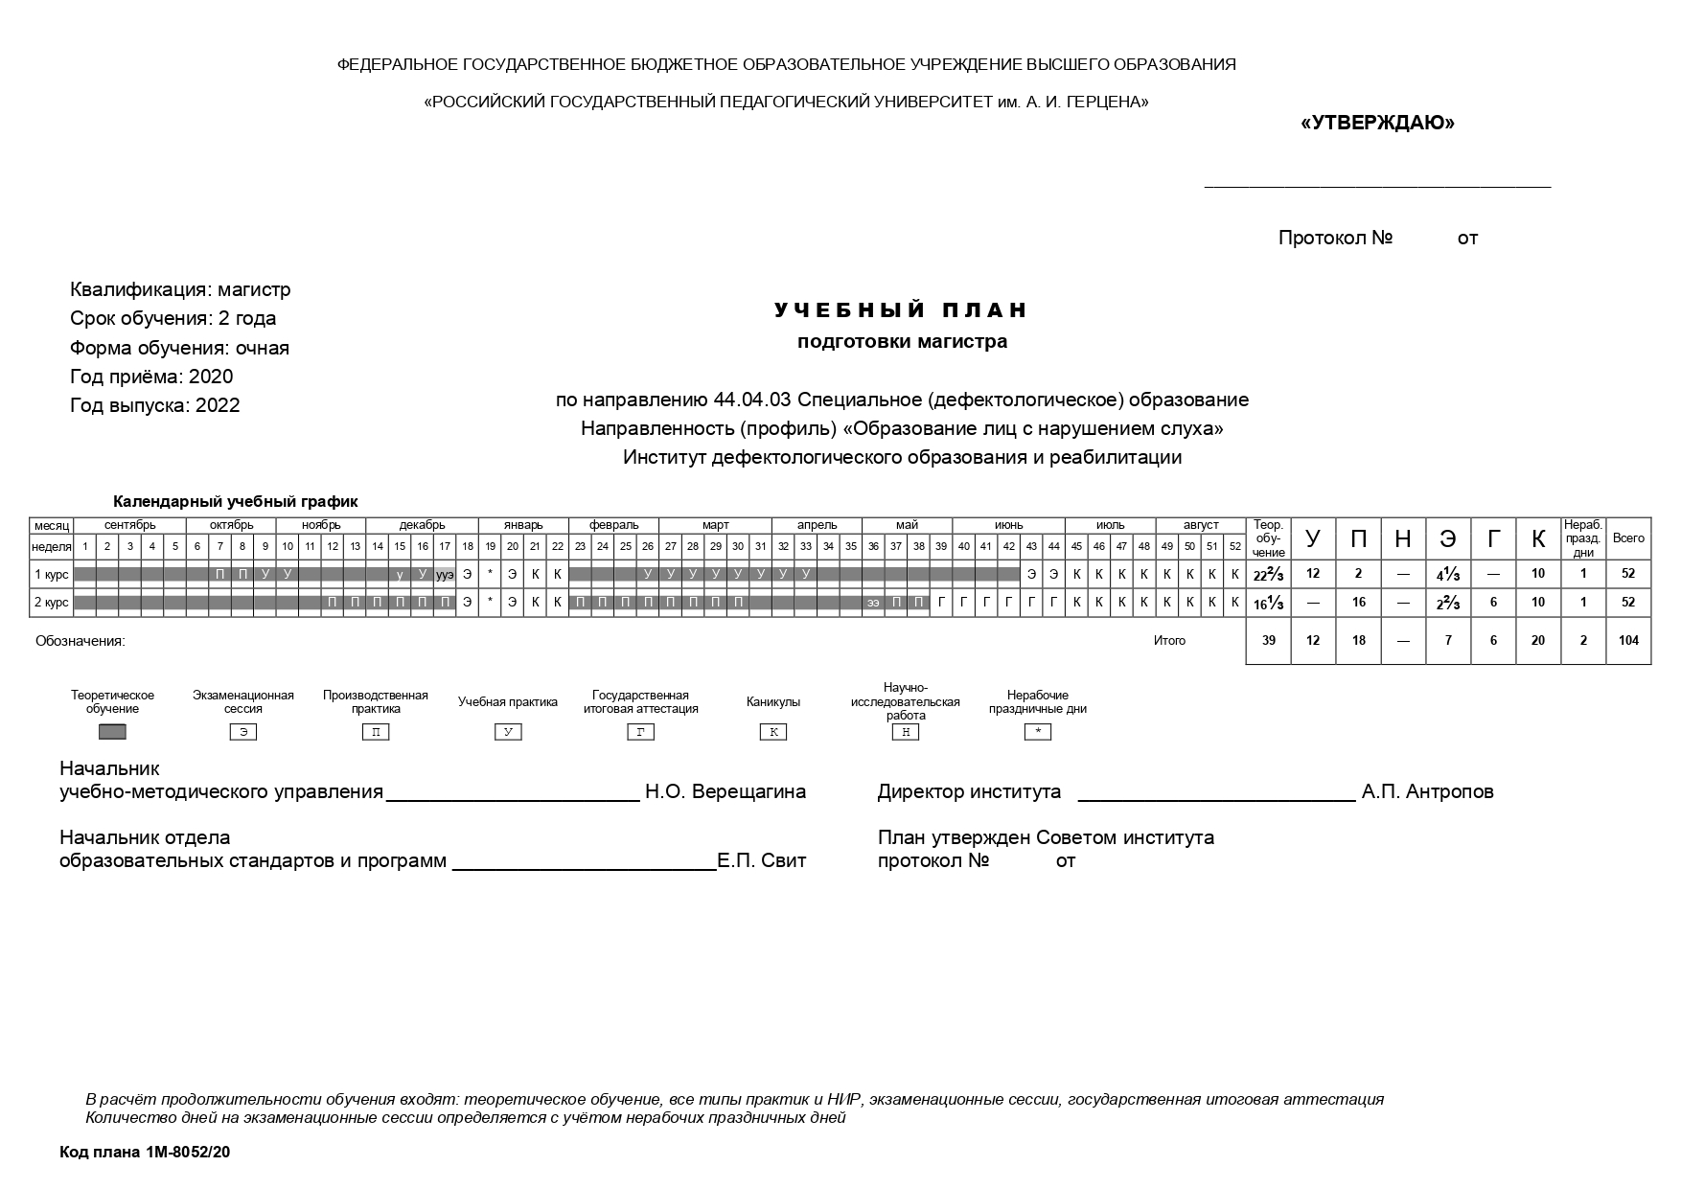
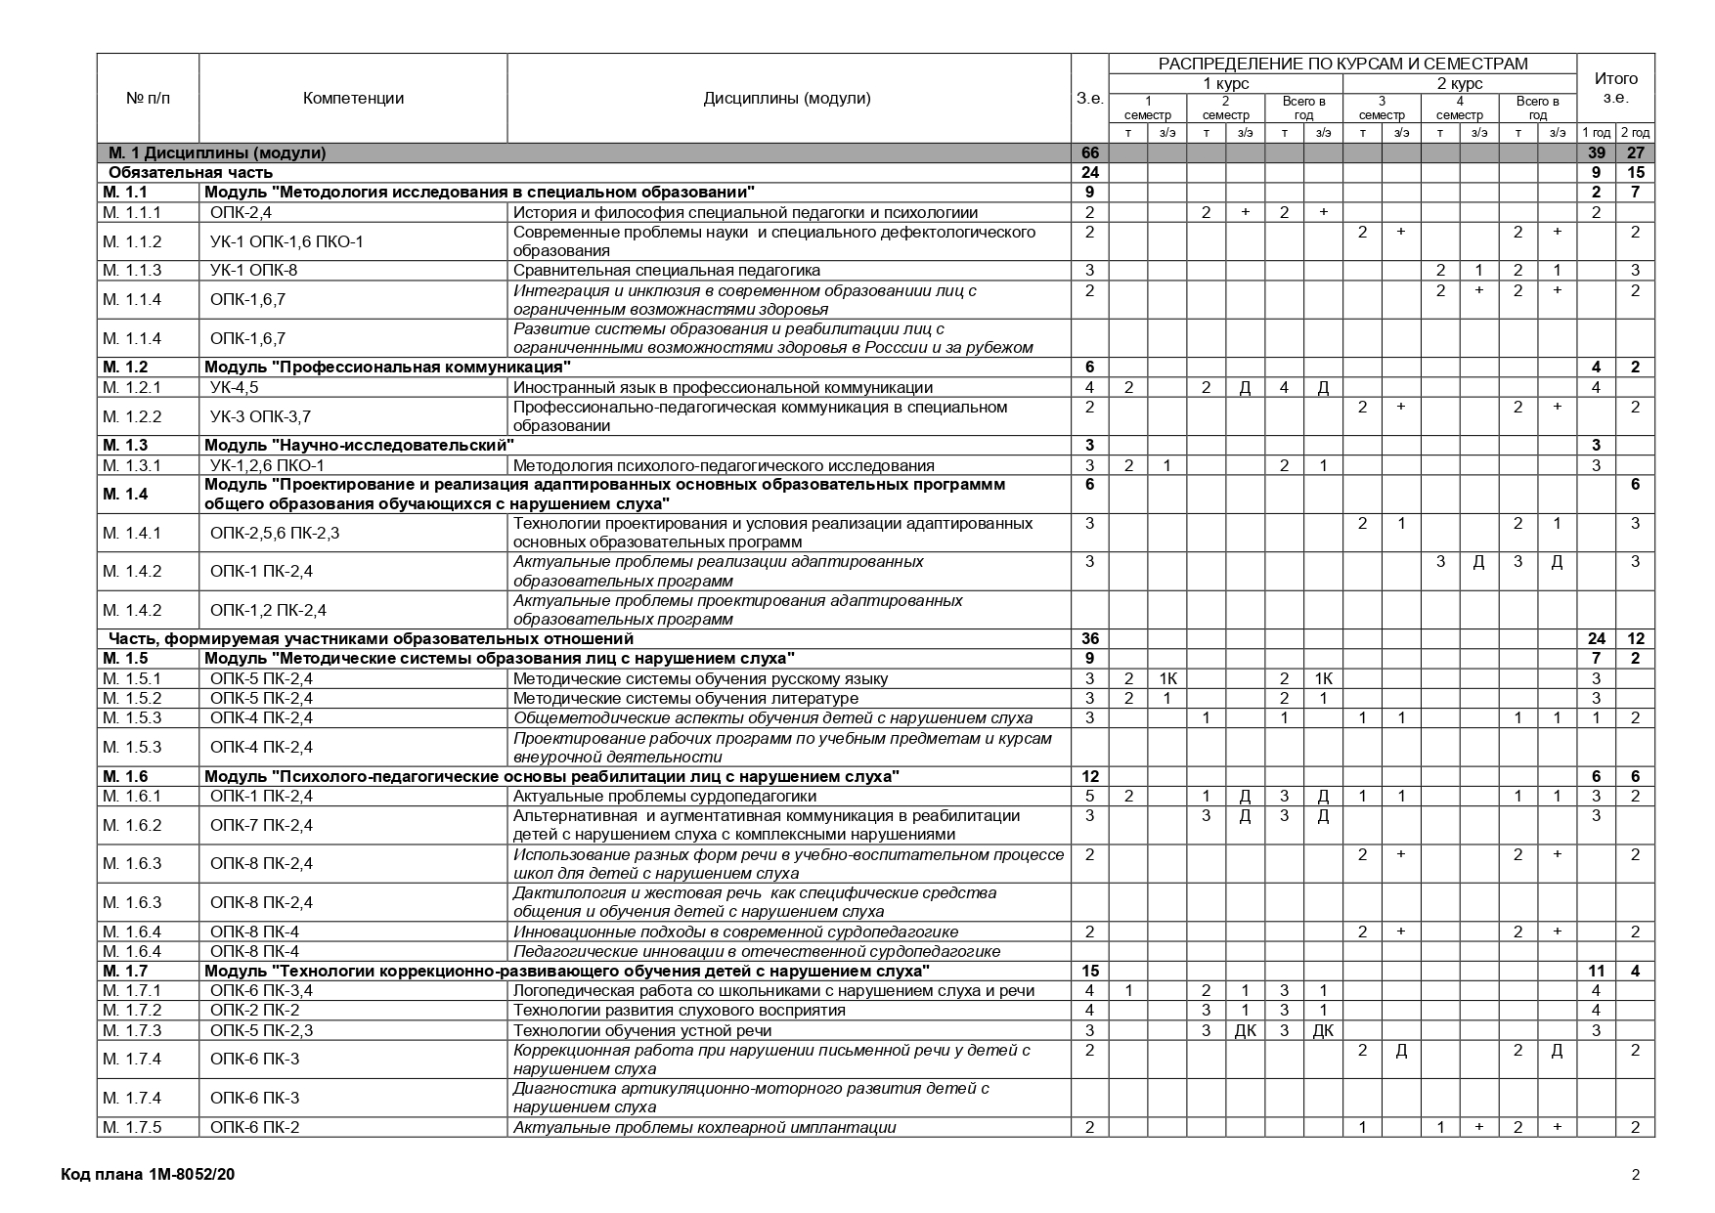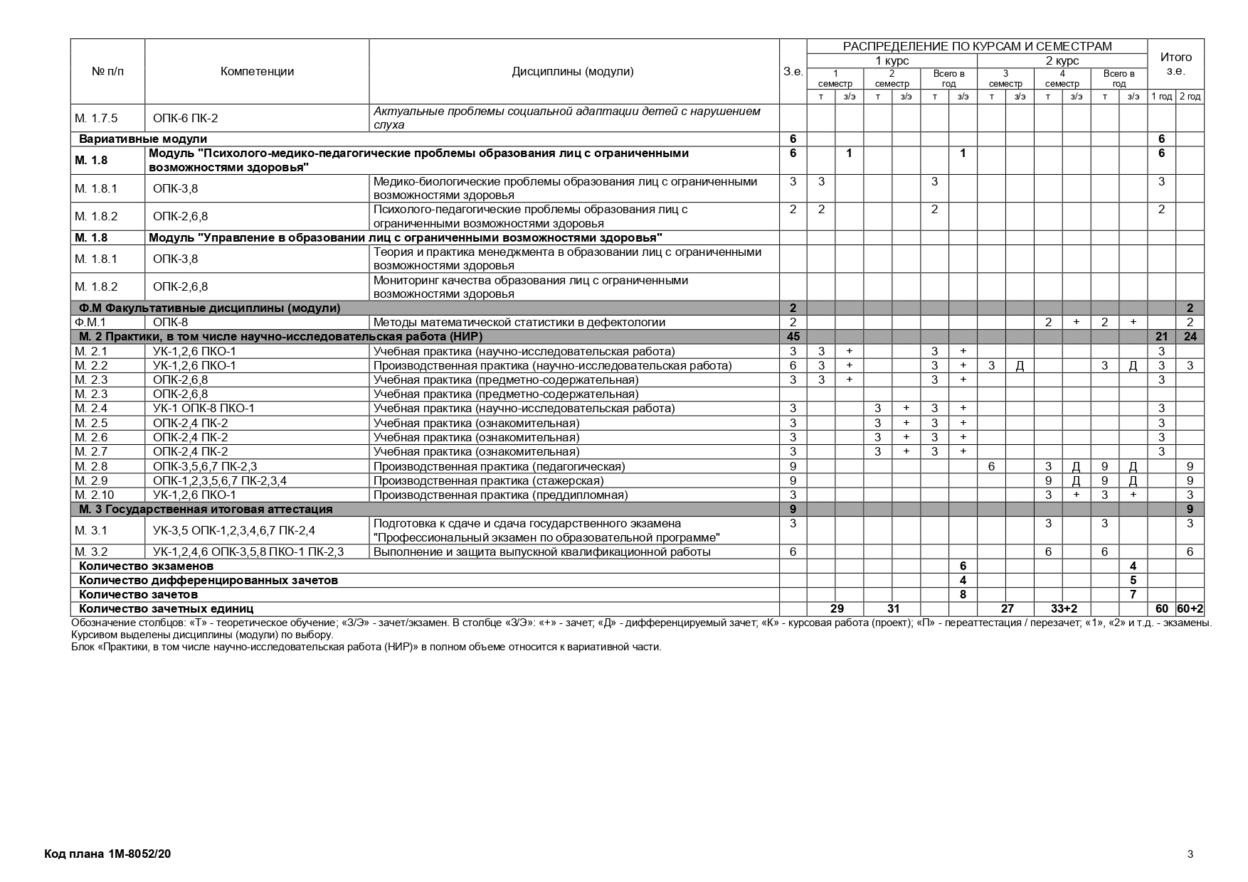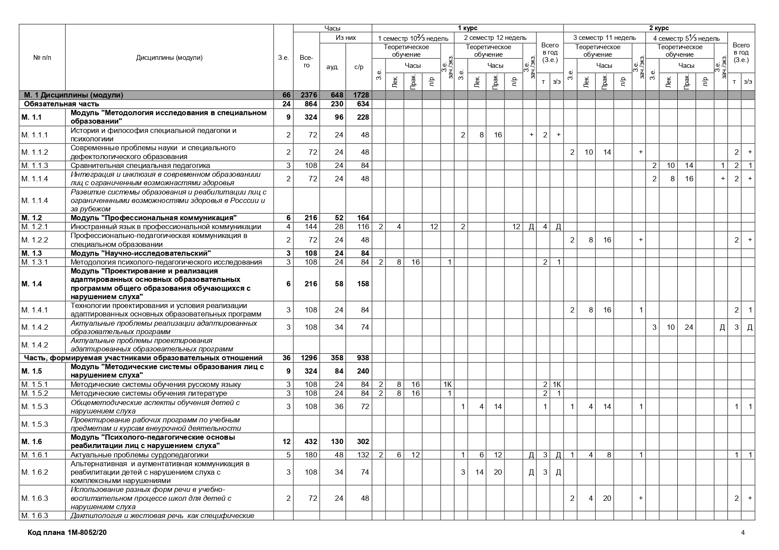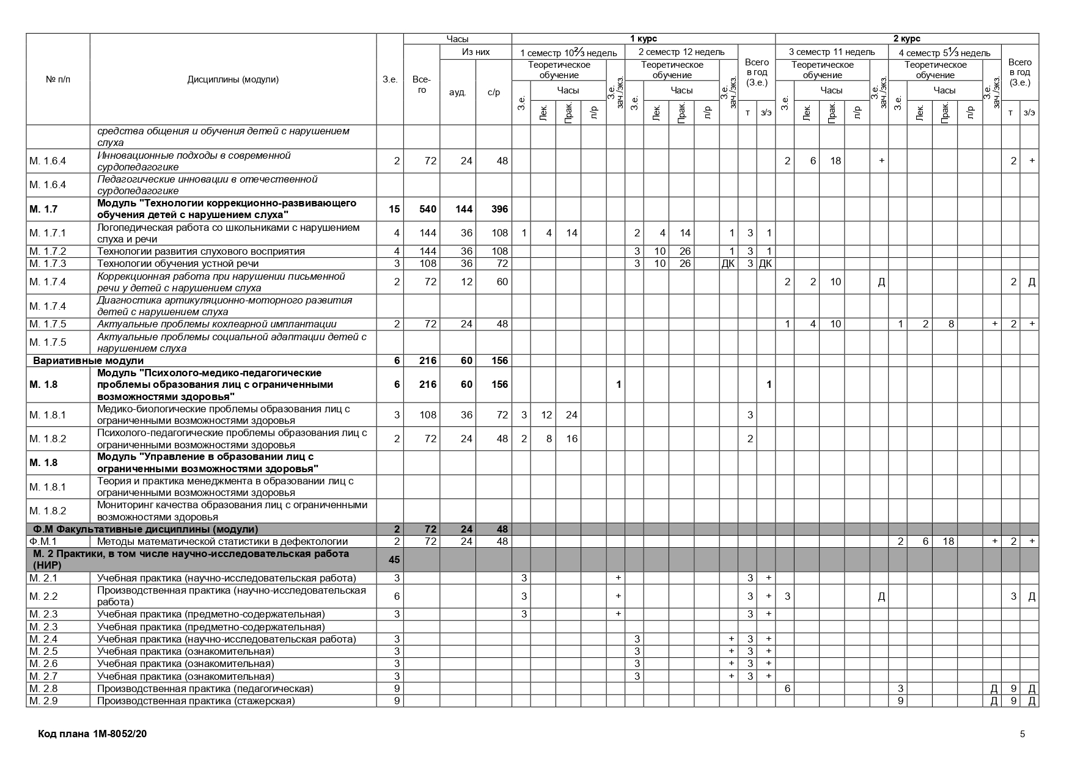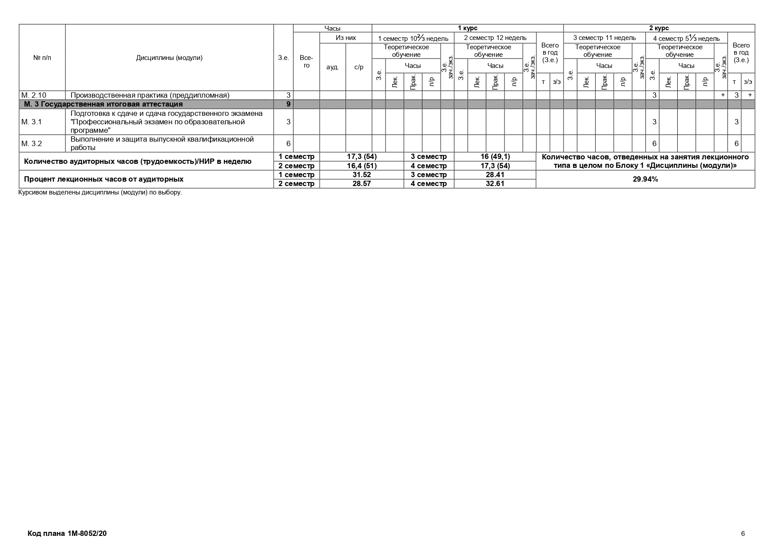
График учебного процесса на заочной форме обучения